Un tesoro en el cielo
-Jesús, hoy hemos asistido a una boda
donde dos amigos tuyos, llenos de alegría,
celebraban el amor, la unión de sus vidas.
-María supo adelantarse a la falta de vino
y tú hiciste le primer milagro, un signo
de que y eres el hijo de Dios, nuestro salvador.
-Tú, Jesús, estás siempre dispuesto a hacernos felices,
a compartir nuestras necesidades,
pero quieres que pongamos algo de nuestra parte.
-Ayúdanos, Amigo, a “llenar las vasijas de agua”,
es decir, haciendo bien las tareas, nuestro deber
también en las tareas parroquiales como Iglesia
aportando nuestra creatividad y nuestros carismas.
-Sabemos que tú harás lo que falte si acudimos a ti,
echarás el resto, nos llenarás de plenitud y alegría,
porque ser de los tuyos contar contigo,
es una boda, una fiesta constante y tu vino nuevo
es incomparablemente mejor que las “litronas”
que algunos nos ofrecen.

Te lo pedimos con María, reina de las Misiones. Amén.



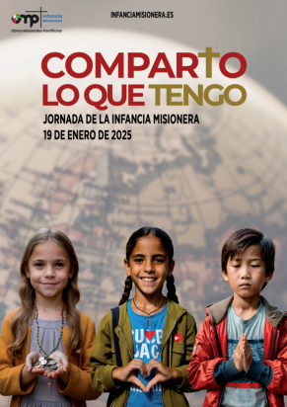

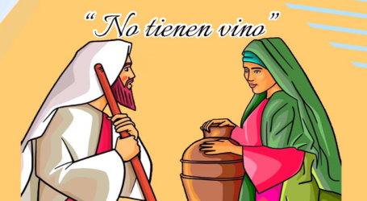
Evangelio
19-enero-2025
2º ORDINARIO-C

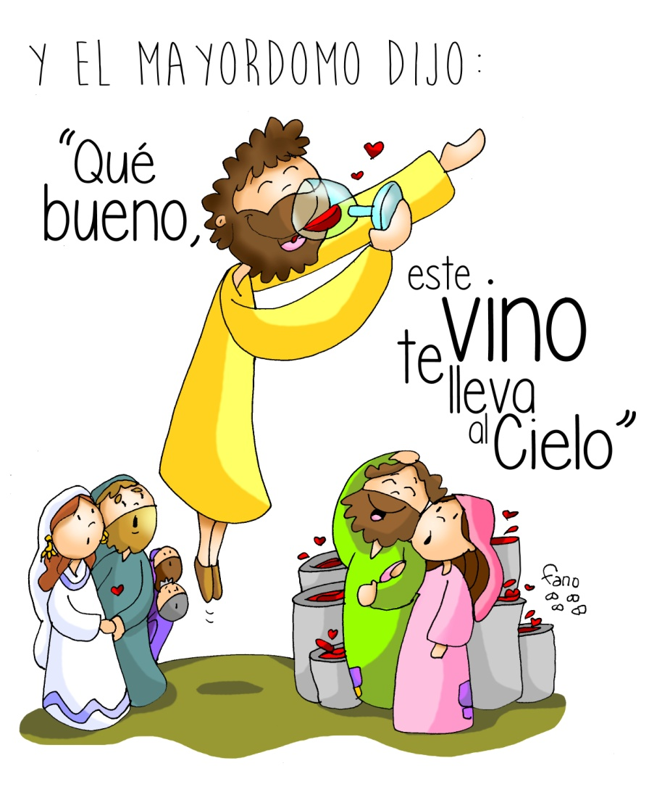

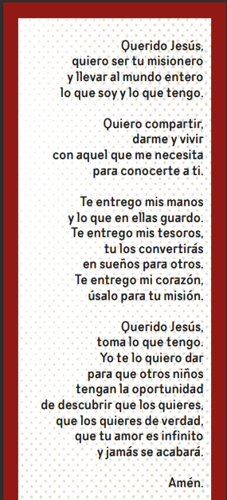

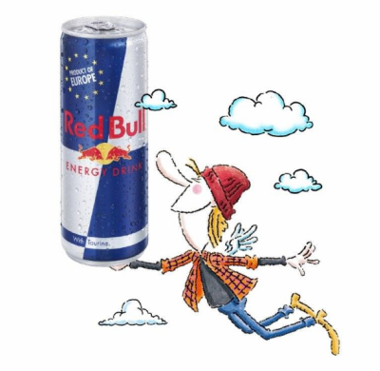
ISAÍAS 62,1-5: Se regocija el marido con su esposa.
Por amor a Sión no callaré, por amor de Jerusalén no descansaré, hasta que rompa la aurora de su justicia, y su salvación llamee como antorcha. Los pueblos verán tu justicia, y los reyes tu gloria; te pondrán un nombre nuevo, pronunciado por la boca del Señor. Serás corona fúlgida en la mano del Señor y diadema real en la palma de tu Dios. Ya no te llamarán «Abandonada», ni a tu tierra «Devastada»; a ti te llamarán «Mi predilecta», y a tu tierra «Desposada», porque el Señor te prefiere a ti, y tu tierra tendrá un esposo. Como un joven se desposa con una doncella, así te desposan tus constructores. Como se regocija el marido con su esposa, se regocija tu Dios contigo. Palabra de Dios.
SALMO 95: Contad las maravillas del Señor a todas las naciones.
1 CORINTIOS 12,4-11: El mismo y único Espíritu reparte en particular como él quiere.

JUAN 2,1-12: Este fue el primero de los signos que Jesús realizó en Caná de Galilea.
Narrador: En aquel tiempo, había una boda en Caná de Galilea, y la madre de Jesús estaba allí. Jesús y sus discípulos estaban también invitados a la boda. Faltó el vino, y la madre de Jesús le dice:
María: -«No tienen vino».
Narrador: Jesús le dice:
Jesús: -«Mujer, ¿qué tengo yo que ver contigo? Todavía no ha llegado mi hora».
Narrador: Su madre dice a los sirvientes:
María: -«Haced lo que él os diga».
Narrador: Había allí colocadas seis tinajas de piedra, para las purificaciones de los judíos, de unos cien litros cada una. Jesús les dice:
Jesús: -«Llenad las tinajas de agua».
Narrador: Y las llenaron hasta arriba. Entonces les dice:
Jesús: -«Sacad ahora y llevadlo al mayordomo».
Narrador: Ellos se lo llevaron. El mayordomo probó el agua convertida en vino sin saber de dónde venía (los sirvientes sí lo sabían, pues habían sacado el agua), y entonces llama al esposo y le dice:
Mayordomo: -«Todo el mundo pone primero el vino bueno y, cuando ya están bebidos, el peor; tú, en cambio, has guardado el vino bueno hasta ahora».
Narrador: Este fue el primero de los signos que Jesús realizó en Caná de Galilea; así manifestó su gloria y sus discípulos creyeron en él.
Palabra del Señor.
(Narrador-María-Jesús-Mayordomo)

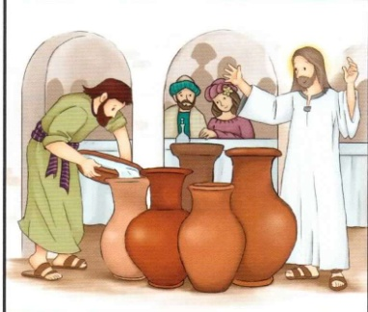





Qué bueno, este vino te lleva al Cielo
1. VER: Te da alas
- Al ver el dibujo de esta semana con la frase del mayordomo “qué bueno, este vino te lleva al Cielo”, me viene a la mente aquel anuncio con publicidad engañosa de una bebida energética Red Bull en la que el protagonista al tomarla salía volando mientras se oía aquella frase: “Red Bull te da alaaas”.
¿Qué le pasó a Jesús y a María con una bebida en la boda de Caná?
2. JUZGAR: El vino de Jesús te lleva al Cielo
- En el evangelio de hoy, más que un milagro (el primero), Jesús hace un signo de que él era especial, el Hijo de Dios. “Faltó el vino” y María, confiada, se da cuenta y dice a Jesús: “no les queda vino”. Y luego a los sirvientes: “haced lo que Él diga”. Los sirvientes “llenaron las tinajas de agua” y se produjo el milagro, volviendo la alegría a aquella boda.
Las bodas de Caná, The Chosen, película: https://youtu.be/CIWKbzYFHk4
¿QUÉ NOS QUIERE DECIR?
- Entre el domingo pasado y este iniciamos el tiempo ordinario. Jesús empieza su vida pública con una boda. ¿Qué sucedió? Se quedan sin vino. ¿Quién se da cuenta de ello? María, que se lo dice a Jesús.
- Primera lección: los novios invitan a Jesús y a María a su boda. Ojalá INVITEMOS a Jesús y a María a todas nuestras fiestas, a todos los eventos de nuestra vida, al día a día, contándoles lo que nos pasa, orando, hablando con ellos, escuchando su Palabra…
- Segunda lección: María sabe que su hijo puede arreglar el problema y por eso se lo dice. Debemos aprender que cuando tenemos un problema debemos discurrir, buscar solución, luchar, utilizar nuestros carismas (1Cor 12,4)… Pero cuando el problema es muy grande, difícil, o complejo, NOS ELEVAMOS AL CIELO EN LA ORACIÓN, lo ponemos en las manos de Jesús, él hará el milagro, el agua se convertirá en vino.
- Eso es lo que celebramos en la Jornada de la Santa Infancia: los niños tratan de conocer los problemas del mundo, se unen a los misioneros y buscan soluciones: comparto mis monedas, comparto mi corazón, comparto mi oración…; Y tú ¿qué compartes?
Tu vida, tu milagro, Verbo Divino-2025, reflexión: https://youtu.be/imgSG8hpOz0
Comparto lo que tengo, Infancia Misionera 2025: https://youtu.be/OAAlUc7HSOA&t=7s
¿Qué te enseñan María y Jesús? ¿Qué compartes?
- ACTUAR: Comparto, quiero, oro
- Invita a Jesús a compartir lo que te pasa cada día. Acude a Jesús y a María cuando necesites algo después de esforzarte por conseguirlo. Se misionero compartiendo, queriendo a todos y orando (ver dibujo).
Una boda en Caná, C. Gabaraín, canción: https://youtu.be/TRzhQHhYc0I

